税関差止と模倣品セミナー開催のお知らせ
日本知的財産仲裁センター関西支部・大阪弁護士会・日本弁理士会近畿支部共催

日本知的財産仲裁センターは日本弁護士連合会と日本弁理士会が設立した広く知的財産権に関するADR（裁判外の紛争処理解決手段）を業務とする団体です。
この度日本知的財産仲裁センター関西支部、大阪弁護士会、日本弁理士会近畿支部共催で税関差止と模倣品セミナーを開催いたします。
税関差止実務の一助となるセミナーですので、多数のご参加をお待ちしております。
テーマ：第１部 知的財産侵害物品の税関差止申立制度（水際取締制度）の手続き解説と専門委員の経験談（専門委員の立場から）
- 税関差止実務の留意点（申立代理人の申立、認定手続き、申立のノウハウ・ポイント等）

日 時 平成２１年１１月１２日（木） １４：００～１７：００
定 員 １００名 ※申込が定員に達した時点で締め切ります。
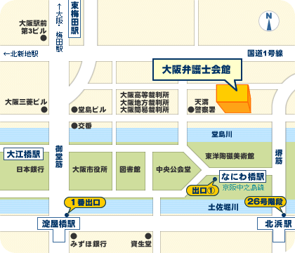
講 演 者
第1部：弁護士・弁理士、税関専門委員
山崎 順一 氏
第2部：弁理士 奥村 茂樹 氏
会 場 大阪弁護士会 2階ホール
大阪市北区西天満1-12-5
申込締切日 平成２１年１０月３０日（金）
申込方法 ＦＡＸ（下記受講申込書） 京阪中之島線「なにわ橋駅」下車 出口(1)から徒歩約５分
でお申込ください。 地下鉄・京阪本線「淀屋橋駅」下車 １番出口から徒歩約１０分
受 講 料 無料 地下鉄・京阪本線「北浜駅」下車 ２６号階段から徒歩約７分

〔本件に関する照会先〕日本知的財産仲裁センター関西支部北分室 事務局 担当：松本・大森 ＴＥＬ 06-6364-0861
○参加申込書 日本知的財産仲裁センター関西支部事務局行 FAX 6364-1255
ご氏名 |  | ふりがな
ご連絡先 | 住所：〒  TEL: FAX：  E-mail:
ご職業
＊お差し支えなければ、貴社名、肩書きも併記してください。なお、この参加申込書に記載いただいた個人情報は、参加人数の把握及び受付業務のみに使用させて頂きます。
＊弁護士登録されている方は本セミナーは大阪弁護士会継続研修の単位認定を申請中ですので、上記照会先までお問合せください。弁理士登録されている方は本セミナーは日本弁理士会継続研修の単位認定を申請中ですので、TEL 06-6775-8200までお問合せください。

